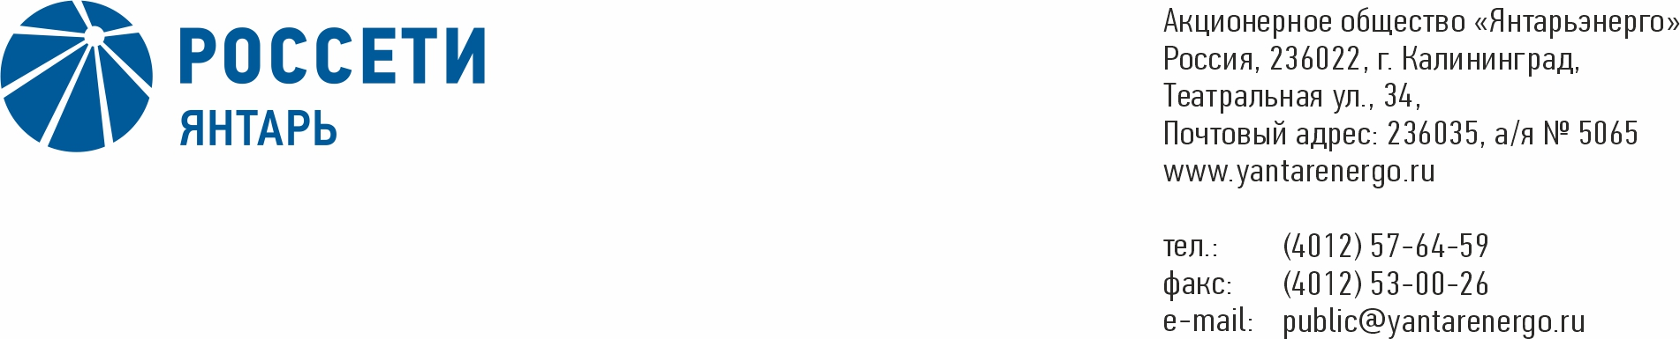

ПРОТОКОЛ

заседания Совета директоров АО «Янтарьэнерго»

24.02.2022 № 16

Калининград

Форма проведения заседания Совета директоров АО «Янтарьэнерго» - заочное голосование (опросным путем).

Председательствующий: Председатель Совета директоров – Полинов А.А.

Корпоративный секретарь – Темнышев А.А.

Члены Совета директоров, принявшие участие в заседании:

1. Акимов Л.Ю.
2. Краинский Д.В.
3. Михеев Д.Д.
4. Парамонова Н.В.
5. Пидник А.Ю.
6. Тихонова М.Г.

Число членов Совета директоров, принявших участие в заседании (голосовании), составляет 7 из 7 избранных членов Совета директоров.

Кворум для проведения заседания Совета директоров составляет не менее половины от числа избранных членов Совета директоров Общества (пункт 15.12 статьи 15 Устава АО «Янтарьэнерго»). Кворум для проведения заседания Совета директоров имеется.

**Повестка дня:**

1. О рассмотрении проекта изменений, вносимых в инвестиционную программу АО «Янтарьэнерго» на период 2021-2023 годы, утвержденную приказом Минэнерго России от 22.12.2021 № 27@.

**ВОПРОС № 1**: О рассмотрении проекта изменений, вносимых в инвестиционную программу АО «Янтарьэнерго» на период 2021-2023 годы, утвержденную приказом Минэнерго России от 22.12.2021 № 27@.

**Вопрос, поставленный на голосование:**

1. Одобрить проект изменений, вносимых в инвестиционную программу АО «Янтарьэнерго» на период 2021-2023 годы, утвержденную приказом Минэнерго России от 22.12.2021 № 27@.

2. Поручить единоличному исполнительному органу Общества:

2.1. Обеспечить утверждение проекта изменений, вносимых в инвестиционную программу АО «Янтарьэнерго» на период 2021-2023 годы, утвержденную приказом Минэнерго России от 22.12.2021 № 27@, в Министерстве энергетики Российской Федерации в порядке, установленном Постановлением Правительства Российской Федерации от 01 декабря 2009 года № 977 «Об инвестиционных программах субъектов электроэнергетики»;

2.2. Представить отчет об исполнении п. 2.1. настоящего решения на рассмотрение Совета директоров Общества с указанием причин отклонений утвержденной инвестиционной программы от проекта инвестиционной программы, одобренного Советом директоров Общества (при наличии отклонений), в течение 30 рабочих дней после утверждения проекта изменений, вносимых в инвестиционную программу АО «Янтарьэнерго» на период 2021-2023 годы, утвержденную приказом Минэнерго России от 22.12.2021 № 27@ в порядке, установленном Постановлением Правительства Российской Федерации от 01 декабря 2009 года № 977 «Об инвестиционных программах субъектов электроэнергетики».

Итоги голосования по данному вопросу:

|  |  |  |  |  |
| --- | --- | --- | --- | --- |
| **№ п/п** | **Ф.И.О.**  **члена Совета директоров** | **Варианты голосования** | | |
|  |  | **“За”** | **“Против”** | **“Воздержался”** |
| 1. | Полинов Алексей Александрович | «ЗА» | - | - |
| 2. | Акимов Леонид Юрьевич | «ЗА» | - | - |
| 3. | Краинский Даниил Владимирович | «ЗА» | - | - |
| 4. | Михеев Дмитрий Дмитриевич | «ЗА» | - | - |
| 5. | Пидник Артем Юрьевич | «ЗА» | - | - |
| 6. | Парамонова Наталья Владимировна | «ЗА» | - | - |
| 7. | Тихонова Мария Геннадьевна | «ЗА» | - | - |

*Решение по данному вопросу принимаются большинством голосов членов Совета директоров Общества, принимающих участие в заседании.*

Решение принято.

**По результатам голосования Совет директоров АО «Янтарьэнерго» принял следующее решение по вопросу № 1 повестки дня:**

1. Одобрить проект изменений, вносимых в инвестиционную программу АО «Янтарьэнерго» на период 2021-2023 годы, утвержденную приказом Минэнерго России от 22.12.2021 № 27@.

2. Поручить единоличному исполнительному органу Общества:

2.1. Обеспечить утверждение проекта изменений, вносимых в инвестиционную программу АО «Янтарьэнерго» на период 2021-2023 годы, утвержденную приказом Минэнерго России от 22.12.2021 № 27@, в Министерстве энергетики Российской Федерации в порядке, установленном Постановлением Правительства Российской Федерации от 01 декабря 2009 года № 977 «Об инвестиционных программах субъектов электроэнергетики»;

2.2. Представить отчет об исполнении п. 2.1. настоящего решения на рассмотрение Совета директоров Общества с указанием причин отклонений утвержденной инвестиционной программы от проекта инвестиционной программы, одобренного Советом директоров Общества (при наличии отклонений), в течение 30 рабочих дней после утверждения проекта изменений, вносимых в инвестиционную программу АО «Янтарьэнерго» на период 2021-2023 годы, утвержденную приказом Минэнерго России от 22.12.2021 № 27@ в порядке, установленном Постановлением Правительства Российской Федерации от 01 декабря 2009 года № 977 «Об инвестиционных программах субъектов электроэнергетики».

*Дата составления протокола 24.02.2022.*

Председатель Совета директоров А.А. Полинов

Корпоративный секретарь А.А. Темнышев